電腦室公告 2007/4/3
- 現在305室的電腦設定為 晚上6:30 自動關機，且無法取消。若當天305開放較晚，請使用者注意提前存檔
- 印表機設定雙面列印的方法：
在列印的對話框內，選定印表機後，按「內容」
HP LJ P3005(新的那台)
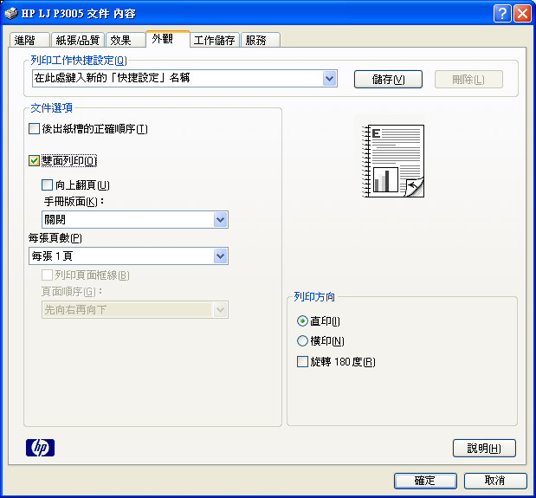
HP LaserJet 400T
(舊的那台，需開啟1號電腦電腦，並登入Windows XP)
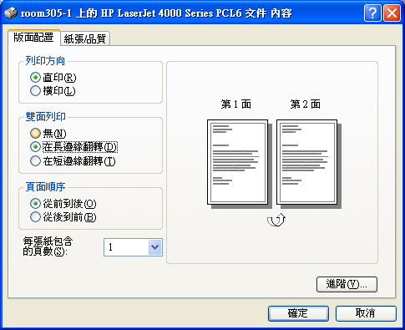
- 若印表機沒紙or碳粉用完，請洽302室。勿拿取影印機的紙

